УДК 677.494:53.082

ПОВЫШЕНИЕ ЭФФЕКТИВНОСТИ ОЧИСТКА СТОЧНЫХ ВОД
ФИЛЬТРОВАНИЕМ

А.А Ульянов
кандидат технических наук,
доцент кафедры строительного производства

Б.И . Шилин
кандидат технических наук,
доцент кафедры материаловедения и машиноведения

Брянский государственный инженерно технологический университет, г. Брянск

тел.+7 980 318 46 07
e-mail: al_ulianov@mail.ru
На основе разработанных модели поровой структуры волокнистых материалов и процесса фильтрования созданы фильтрующие материалы с заданной, изменяющейся по толщине пористостью. Проведенные гидравлические и фильтровальные эксперименты подтверждают правильность модельного представления поровой структуры волокнистого материала и процесса фильтрования.
Ключевые слова: поровая структура, фильтрование, физическая (капиллярная) модель, геометрическая модель, математическая модель, коэффициент очистки, задерживающая способность фильтра.

Фильтрование применяют для выделения из сточных вод тонкодиспергированных твердых или жидких веществ, удаление которых отстаиванием затруднено. Разделение проводят при помощи пористых перегородок, пропускающих жидкость и задерживающих диспергированную фазу.
Очистка жидкостей от механических примесей посредством фильтрования реализуется в фильтрах различных конструкций благодаря прохождению очищаемой жидкости через фильтровальную перегородку [1].
По характеру механизма задерживания взвешенных частиц различают два вида фильтрования: 1) фильтрование через пленку (осадок) загрязнений, образующуюся на поверхности зерен загрузки; 2) фильтрование без образования пленки загрязнений. В первом случае задерживаются частицы, размер которых больше пор материала, а затем образуется слой загрязнений, который является также фильтрующим материалом. Во втором случае фильтрование происходит в толще слоя загрузки, где частицы загрязнений удерживаются на зернах фильтрующего материала адгезионными силами.
Тонкость очистки определяется задерживающей способностью фильтровальной перегородки. Для конструирования фильтрующих перегородок с различной тонкостью отсева необходима разработка математической модели поровой структуры волокнистых материалов фильтров объемного типа, позволяющих наиболее эффективно очищать поверхностные воды.
Определение оптимальной пористой структуры материалов и ее реализация в процессах фильтрования суспензий требуют точных знаний о геометрии пористого типа. В связи с этим все чаще возникает потребность в знаниях о детальном строении пористых тел (элементах, из которых они состоят, их форме, размерах и взаимном расположении). Именно эти первоначальные данные определяют параметры фильтрования и позволяют на надежной основе развивать теорию явлений и процессов, происходящих в этих системах.
Исходя из вышеизложенного на основе анализа статистических данных и совмещения физической (капиллярной) и геометрической модели разработана вероятностная модель поровой структуры волокнистого материала по априорно известным величинам – пористости m и среднего диаметра волокна с учетом случайного характера распределения волокон в материале, адекватно описывающая пористую структуру и позволяющая рассчитывать реальную пористую перегородку и ее гидравлические и фильтровальные характеристики.

f (D_{П}) = π^{2∙}b²∙∙K_{0;} (1)

где где b - параметр распределения Релея определяется через средний размер поры;
К₀ - модифицированная функция Бесселя второго рода вычисляется аналитически по таблицам [2] или по стандартным программам.
Полученная модель использована для определения оптимальной пористой структуры при ее формировании и позволяет рассчитывать основные гидравлические и фильтровальные характеристики пористых перегородок без проведения длительных и трудоемких лабораторных испытаний, является базой для прогнозирования работоспособности фильтровальных установок в эксплуатационных условиях, как для однородной поровой структуры, так и с изменяющейся пористостью по глубине фильтровальной перегородки, что особенно важно для процесса очистки сточных вод фильтрами объемного типа, происходящего с постепенным закупориванием пор.
Получение максимальной технико-экономической эффективности от применения фильтров непосредственно зависят от их структурных характеристик, определяющих срок службы и тонкость отсева фильтра [3].
Расчет фильтра направлен на прогнозирование эффективности очистки и ресурса работы очистителя в зависимости от типа его фильтрующей перегородки (поверхностного или объемного типа) и условий функционирования (полно поточный или частично поточный).
Получена аналитическая зависимость для расчета фракционного коэффициента очистки, базирующаяся на математическом прогнозировании улавливания частиц загрязнений волокнистыми материалами с нерегулярной поровой структурой, основанной на реальной гидродинамической картине течения жидкости в пористых средах;
во-вторых, полученная модель может быть использована для определения изменения пористой структуры при загрязнении пористой перегородки в процессе фильтрования.

С целью идентификации поровой структуры и определение их гидравлических характеристик, проверки адекватности разработанной математической модели поровой структуры и реальных волокнистых фильтрующих материалов, для сопоставления расчетной и экспериментальной зависимости между скоростью фильтрования (или удельной пропускной способностью) и создаваемым на фильтрующем материале перепадом давления были проведены гидравлические испытания поверхностных и объемных фильтровальных материалов т.к. эффективность очистки сточных и промышленных вод от мелкодисперсных механических загрязнений волокнистыми фильтрующими материалами во многом зависит от среднего размера поры, диаметра волокна, плотности упаковки, толщины фильтрующей перегородки, скорости фильтрации, то есть структуры пористых перегородок
Анализ гидравлических различных фильтрующих материалов показывает, что во всей области рабочих скоростей фильтрации 0,1-5 см/с сохраняется линейная зависимость между скоростью фильтрации и перепадом давлений на фильтрующем материале, как поверхностного типа, так и объемного типа. Теоретические и экспериментальные прямые имеют хорошую сходимость и расхождение между ними значений не превышает в рабочих областях фильтрации 5%, что вполне допустимо, и подтверждает правильность модельного представления поровой структуры волокнистого материала и пригодность полученной авторами зависимости для расчета гидравлики фильтрующих материалов.

Гидравлические характеристики объемных фильтровальных материалов

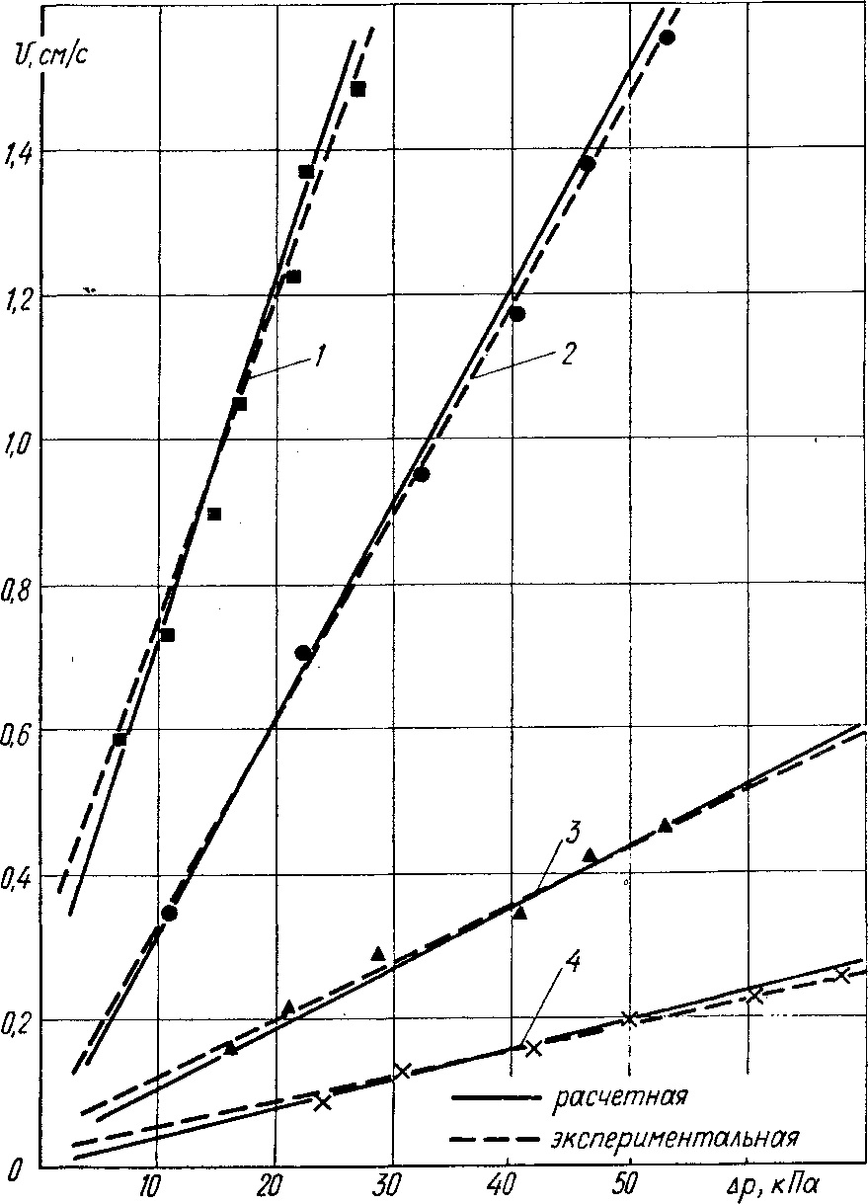

Рис. 4
I - войлок синтетический; 2 - фетр; 3 - войлок технический;
4 - материал фирмы Андерсон и Грот CIC
В итоге был реализован активный эксперимент по исследованию влияния структурных характеристик фильтровальных материалов волокнистого типа на эффективность и срок их службы, для чего были выбраны фильтрующие материалы объемного типа ,определены значения их структурных характеристик рассчитаны функции распределения по размерам их диаметров согласно разработанной авторами модели.
Для определения закона фильтрования опытных зависимостей фракционного коэффициента отсева на гидравлическом стенде было проведен фильтрование моторного масла, в которое вводился искусственный кварцевый загрязнитель.
Обработка полученных данных показала, что фильтрование масла фильтрами объемного типа осуществляется по закону с постепенным закупориванием пор. Это подтверждают полученные прямые линии, построенные методом наименьших квадратов с наиболее высоким коэффициентом корреляции 0,997-0,998.
Анализ графиков, построенных на основе осреднения промежуточных и конечных результатов четырех опытов при трехкратном дублировании каждого опыта и их вид подтверждает, что фильтрование масла объемными материалами осуществляется по "стандартному” закону. Для проверки адекватности между полученными математическими зависимостями и экспериментальными законами был проведен вычислительный эксперимент с помощью случайных испытаний [4]. Результаты расчетных данных по кинетике фильтрования были также обработана методом наименьших квадратов и также хорошо апроксимируются прямой линией в координатах t – t/V с коэффициентом корреляции 0,997 и имеет расхождения с экспериментальными прямыми не более 20%, что позволило считать полученные зависимости адекватными реальному процессу и использовать данные вычислительного эксперимента для анализа кинетики фильтрования объемными фильтрами.

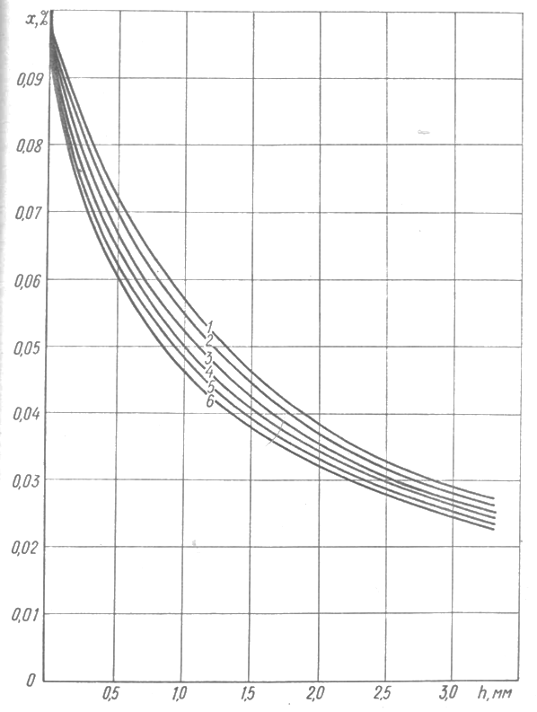
Рис.14 Изменение концентрации примесей в масле по толщине фетра
I - через 30с; 2 - 63с; 3 - 97с; 4 - 135с; 5 - 175с; 6 - 222с
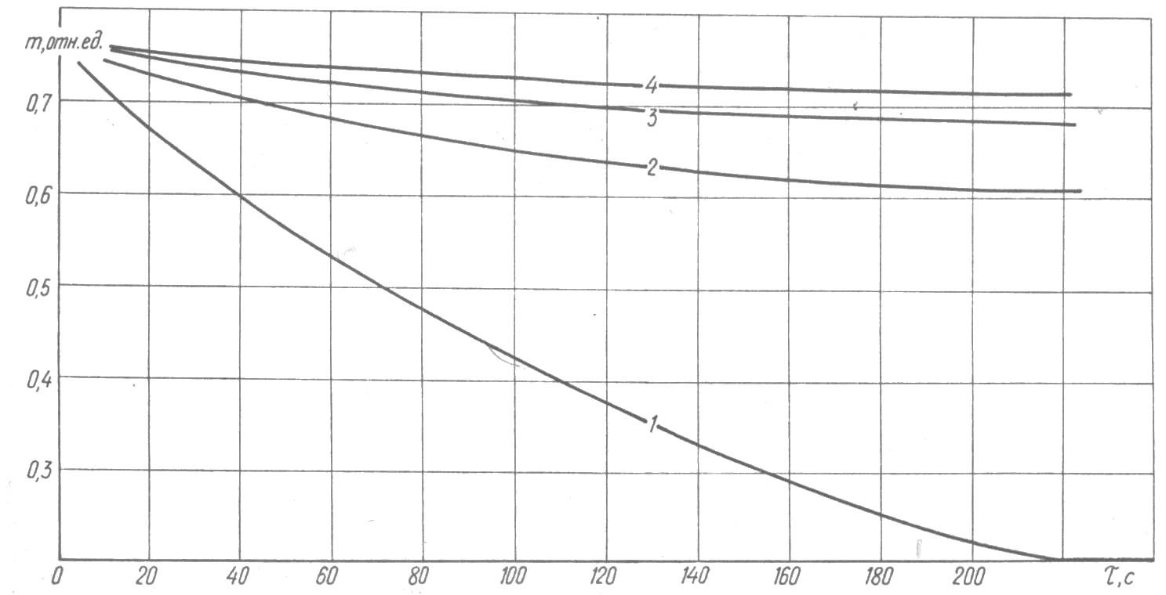

Рис.17 Изменение пористости по толщине фильтровального материала (фетр)

I - первый слой (0,0I3h ); 2 - 0,1 h ; 3 - 0,2h ; 4 - 0,5h
На основании проведенного эксперимента и анализа полученных данных сделано заключение, что для эффективной очистки с хорошими гидравлическими характеристиками и большим сроком службы необходимо иметь фильтрующий материал с изменяющимся средним размером пор по его толщине по ходу суспензии от большего размера к меньшему.

Литература:
1. Буко, З.В. Использование негидролизуемого остатка торфа в процессах очистки сточных вод/ З.В. Буко,
2. Корн, Г. Справочник по математике для научных работников и инженеров./ Г. Корн, Т. Корн. – М.: Наука, 1973. – 832 с.
3. Жужиков В.А. Фильтрование. Теория и практика разделения суспензий /В.А Жужиков. – М.: Химия, 1980.– 400 с.
4. Шилин ,Б.И. Стохастическое моделирование очистки моторных масел в судовых дизелях фильтрами объемного типа / Б.И. Шилин, А.К. Артемьев, А.В. Надежкин // Тезисы докладов отраслевой научно-технической конференции «Вопросы повышения надежности и эффективности судовых энергетических установок».-Владивосток, 1985. – с. 33-35

^{A.A. ULIANOV, B.I. SHILIN}

IMPROVING THE EFFICIENCY OF WASTEWATER TREATMENT BY FILTRATION

Based on the developed models of the pore structure of fibrous materials and the filtration process, filter materials with a specified porosity varying in thickness are created. The hydraulic and filtration experiments performed confirm the correctness of the model representation of the pore structure of the fibrous material and the filtration process.
Keywords: pore structure, filtration, physical (capillary) model, geometric model, mathematical model, cleaning coefficient, filter retention capacity.

